Technisch Ontwerp



Namen: [Ilias Boujibar, Redouan el Ayadi, Raul Fernandez van Dijk]

Studiejaar: [2020-2021]

Werkgroep: [LO8E-AMO2]

Projectleider: [M.Boukiour]

Inhoudsopgave

Klassendiagram 3

Entiteit Relatie Diagram (ERD) 4

# Klassendiagram

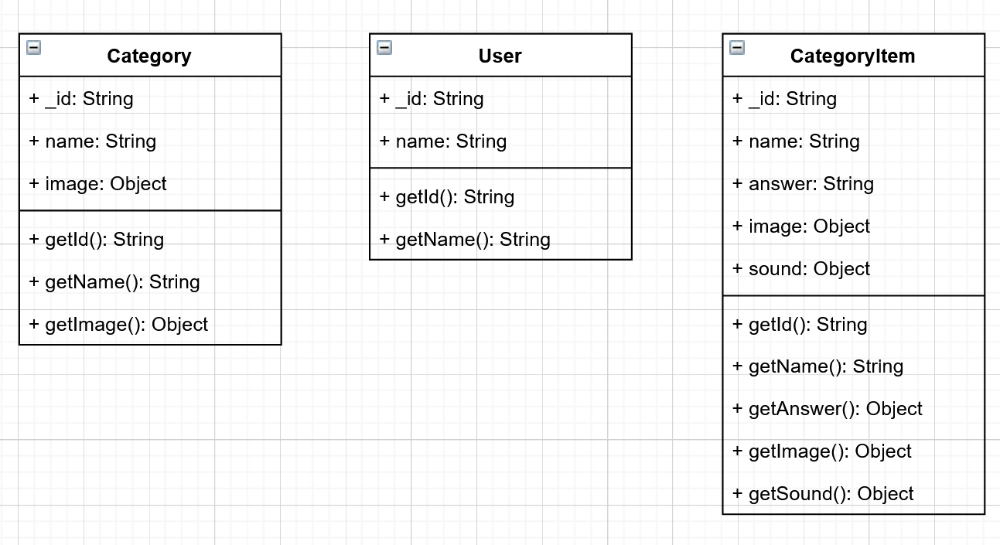

# Entiteit Relatie Diagram (ERD)